**2. Analisis Kebutuhan.**

**2.1 Analisis Masalah**

Dalam pembahasan analisis masalah di PT. Gyanka Pratama pengolahan datanya tergolong masih manual, sehingga proses pengolahan data memakan waktu yang lama dan tenaga sumber daya manusia. Komputer yang ada pun belum di implementasikan secara optimal.Masalah yang ada pada PT. Gyanka Pratama adalah sebagai berikut.

2.1.1 Absensi

1. HRD harus mengeluarkan buku absensi di pagi dan siang hari dan menyimpannya kembali di saat istirahat dan pulang jam kerja.

2.1.2 Penggajian

1. Pengambilan gaji yang relative lama, karena bendahara harus memeriksa data pegawai satu persatu.

2.1.3 Laporan Penggajian

1. Pembuatan rekapitulasi atau laporan penggajian sering terlambat.

**2.2 Analisis prosedur terhadap system yang sedang berjalan**

Dari bahasan Analisis masalah pada Pt. Gyanka Pratama di atas terdapat 3 prosedur yaitu absensi, penggajian dan rekapitulasi.

2.2.1 Absensi

1. HRD menyerahkan buku absensi pegawai ke bagian adminsitrasi.

2. Pegawai mendatangi bagian adminsitrasi dan administrasi memberikan buku absen ke pegawai sesuai nama masing – masing.

3. pegawai menuliskan keterangan jam kehadiran

4. pegawai memberikan buku absensi ke administrasi.

5. HRD mengambil kembali buku absensi pegawai ke administrasi.

6. Hrd memasukkan data absensi pegawai kedalam microsoft excel, dan membuat rekap absen kemudian menyimpannya.

2.2.2 Penggajian

1. Bendahara mengambil dokumen absensi, lembur, potongan, dan tunjangan pegawai.

2. Bendahara memasukan data absensi, lembur, potongan, dan tunjangan pegawai ke dalam microsoft excel untuk menghitung gaji, membuat slip penggajian, dan keterangan penggajian pegawai.

3. Bendahara mencetak slip penggajian dan keterangan penggajian pegawai.

4. Bendahara memberikan slip penggajian ke pegawai.

5. Bendahara menyimpan keterangan penggajian pegawai.

2.2.3 Laporan Penggajian.

1. Bendahara mengambil dokumen keterangan penggajian pegawai.

2. Bendahara menginputkan data keterangan penggajian ke dalam microsoft excel, dan membuat laporan penggajian.

3. Bendahara mencetak laporan penggajian.

4. Bendahara menyerahkan laporan penggajian ke Manager keuangan.

5. Manager keuangan menandatangani laporan penggajian.

6. Manager keuangan menyerahkan laporan penggajian yang sudah di tandatangani ke Bendahara.

7. Bendahara menyimpan laporan penggajian.

**2.3 Analisis aliran dokumen manual**

2.3.1 Prosedur Absensi

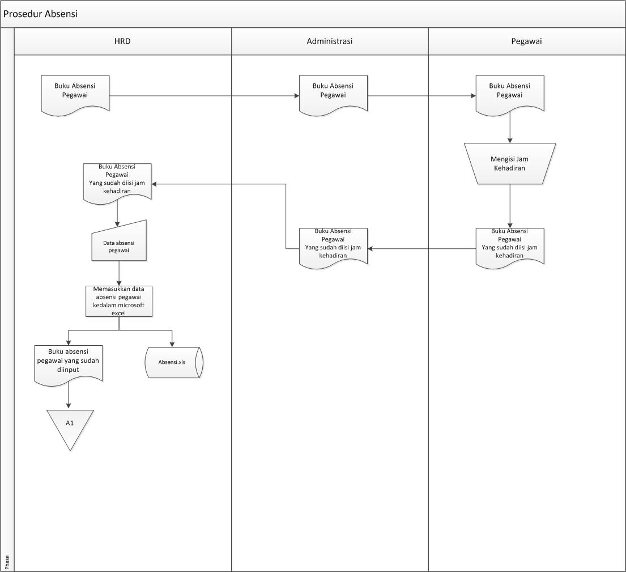

2.3.2 Prosedur Penggajian

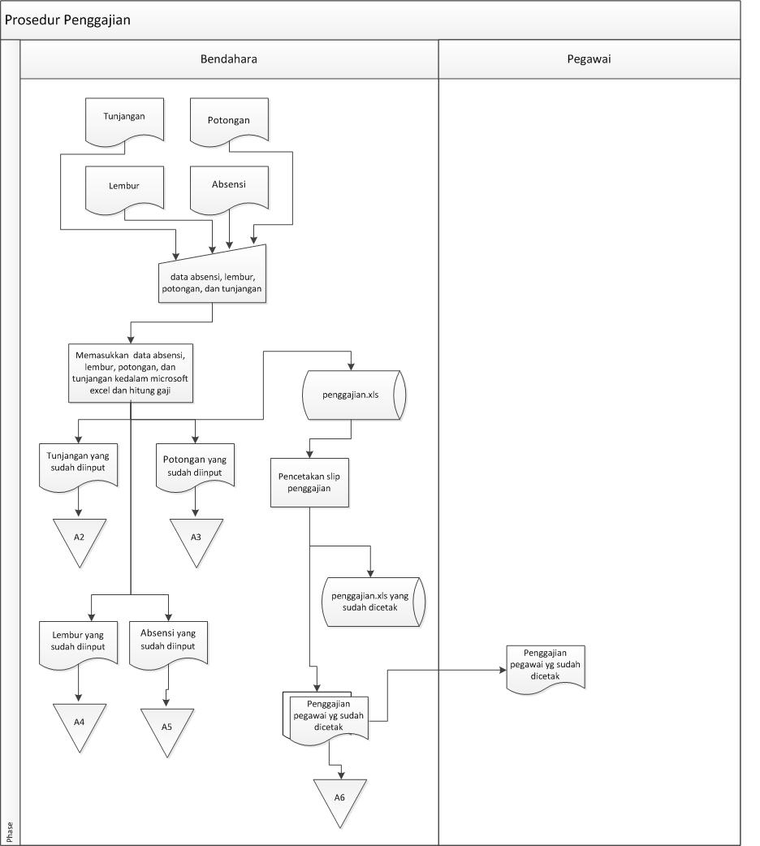

2.3.3 Prosedur Laporan Penggajian

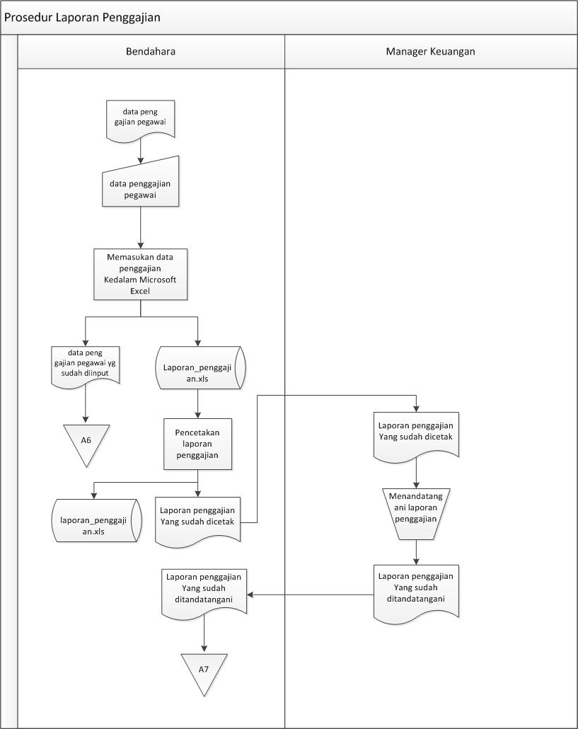

Keterangan Arsip :

* A1 adalah arsip buku absensi pegawai.
* A2 adalah arsip tunjangan pegawai.
* A3 adalah arsip potongan pegawai.
* A4 adalah arsip lembur pegawai.
* A5 adalah arsip absensi pegawai.
* A6 adalah arsip keterangan penggajian pegawai.
* A7 adalah arsip laporan penggajian pegawai.

**2.4 Analisis aturan bisnis**

Aturan bisnis penggajian pada PT.Gyanka Pratama sebagai berikut :

1. Setiap karyawan dikenakkan potongan jamsostek sebesar 2% yang nantinya akan digunakkan sebagai iuran wajib asuransi Jamsostek.

1. jika karyawan tidak masuk maka gaji pokok tidak dipotong, tetapi uang transport dan uang makan akan dihilangkan pada hari tersebut. Hal demikian pun berlaku pada karyawan yang datang tidak tepat waktu masuk kantor.

1. Setiap karyawan yang memilki tambahan jam lembur tentu akan diberikan tunjangan tambahan, dimana untuk perhitungannya : gaji pokok pegawai / 173 * 1,5 = hasil lembur untuk jam pertama , sedangkan pada jam selanjutnya akan dihitung seperti : gaji pokok pegawai /173 *2 = hasil lembur untuk jam selanjutnya. Namun jika karyawan memilki jam lembur/tambahan di hari libur kerja seperti misalnya hari Minggu, maka perhitungannya : gaji poko / 173 * 2 = hasil lembur (berlaku dari jam pertama hingga seterusnya).

**3. Spesifikasi Kebutuhan Perangkat Lunak**

**3.1 User Requirement**

|  |  |
| --- | --- |
| **Kode Kebutuhan** | **Isi Kebutuhan** |
| SKPL-F-001 | Login Aplikasi dengan inputan user id dan password |
| SKPL-NF-001 | Kesalahan login sebanyak 3 kali |
| SKPL-NF-002 | Tombol kehadiran terkunci bila inputan NIP belum lengkap |
| SKPL-F-002 | Pilihan Penggajian, absensi , Over time dan laporan absensi |
| SKPL-F-003 | Inputan Absensi menggunakan NIP pegawai |
| SKPL-NF-003 | NIP pegawai menggunakan format standar perusahaan |
| SKPL-F-004 | Inputan Penggajian berupa NIP pegawai |
| SKPL-NF-004 | Tampilan Penggajian berupa Form |
| SKPL-F-005 | Menampilkan laporan Penggajian |
| SKPL-NF-005 | Tampilan laporan pengggajian pegawai berupa tabel |
| SKPL-F-006 | Data penggajian dapat di perbaharui |
| SKPL-F-007 | Data Penggajian dapat di hapus |
| SKPL-F-008 | Data penggajian dapat di tampilkan berdasarkan bulan atau tahun |
| SKPL-F-009 | Data Penggajian dapat di cetak |
| SKPL-F-010 | Laporan Penggajian dapat di simpan |
| SKPL-NF-006 | Data laporan penggajian yang di simpan berformat .xls |
| SKPL-NF-007 | Harus inputkan password terlebih dahulu bila aplikasi ingin di keluarkan |
| SKPL-NF-008 | User di kelompokkan sesuai dengan batasan yang ditentukan |
| SKPL-F-011 | Menampilkan laporan Absensi |
| SKPL-NF-009 | Tampilan laporan absensi berupa table |
| SKPL-F-012 | Laporan absensi dapat di perbaharui |
| SKPL-F-013 | Dapat menampilkan data absen per bulan atau per tahun |
| SKPL-F-014 | Laporan absensi dapat di cetak |
| SKPL-F-015 | Laporan absensi dapat di simpan |
| SKPL-NF-010 | Data laporan absensi yang di simpan berformat .xls |
| SKPL-NF-011 | System membutuhkan aplikasi pendukung |
| SKPL-NF-012 | User yang bisa login harus bisa menggunakan system dengan baik dan benar |
| SKPL-NF-013 | Admin minimal bisa mengatasi permasalahan yang ada pada system |
| SKPL-NF-014 | Sistem di bangun dengan spesifikasi menengah |
| SKPL- NF-015 | Sistem menggunakan Jaringan lokal |
| SKPL-NF-016 | Sistem berbasis desktop |
| SKPL-F-016 | Menampilkan POP-UP bila NIP absensi telah terisi atau tidak terisi dengan benar, |
| SKPL-NF-017 | Tombol Izin Pulang, Lapangan aktif bila telah ada data kehadiran pegawai |
| SKPL-F-017 | Menampilkan POP – UP berisi form keterangan bila tombol izin pulang atau izin lapangan di klik. |
| SKPL-NF-019 | Tidak Absen 2 Kali, Tidak melakukan absen, Absen 1 kali tanpa keterangan lebih lanjut di anggap absen |
| SKPL-NF-020 | Pencetakan Laporan absensi dan Laporan penggajian menggunakan kertas A4 |
| SKPL-NF-021 | Pencetakan penggajian menggunakan kertas cutting |
| SKPL-F-018 | Menampilkan Overtime. |
| SKPL-F-019 | Inputan di Over time merupkan NIP pegawai dan pilihan over time |
| SKPL-NF-022 | Tampilan over time berupa form |
| SKPL-F-020 | Pilihan over time sesuai dengan overtime yang akan di laksanakan |
| SKPL-F-021 | Pencetakan Overtime |
| SKPL-F-022 | Penyimpanan ke file overtime |
| SKPL-NF-023 | Pencetakan over time menggunakan kertas A4 |
| SKPL-NF-024 | File penyimpnan overtime berformat .xls |

**3.2 System Reuqirement**

|  |  |
| --- | --- |
| **Kode Kebutuhan** | **Isi Kebutuhan** |
| SKPL-F-001-001 | User id meggunakan alamat email |
| SKPL-F-001-002 | Password di encrypt dengan metode md5 |
| SKPL-F-001-003 | Alamat email bersifat unik |
| SKPL-F-003-001 | Panjang NIP sebanyak 11 karakter |
| SKPL-F-003-002 | NIP hanya berupa angka |
| SKPL-NF-003-001 | 4 digit pertama merupakan tanggal berdirinya perusahaan, 2 digit merupakan tahun masuk pegawai dan 3 digit merupkan nomor urut pegawai yang masuk di tahun itu. |
| SKPL-F-004-001 | Menampilkan data secara otomatis kehadiran, gaji pokok, tunjangan , potongan dan gaji yang di terima bila NIP di inputkan dengan benar. |
| SKPL-F-004-002 | Mengaktifkan tombol proses dan reset bila di inputkan dengan benar. |
| SKPL-F-004-003 | Menampilkan pop up bila penginputan NIP tidak benar |
| SKPL-NF-004-001 | Form Berisi Nip untuk inputan user, data Nama pegawai, Gaji pokok, Keterangan kehadiran, keterangan tunjangan,keterangan potongan, |
| SKPL-NF-005 | Tabel laporan Pegawai memiliki field NIP pegawai, Nama pegawai,tanggal, over time, potongan dan total gaji |
| SKPL-F-006-001 | Pembaharuan data sesuai dengan data penggajian yang di pilih |
| SKPL-F-006-002 | Data yang di pilih di pindahkan ke dalam form |
| SKPL-F-006-003 | Pop up pilihan akan aktif bila data di double klikl dan tombol update dalam form akan aktif bila data telah di isi semua |
| SKPL-F-006-004 | Pop – up akan muncul bila terjadi kesalahan pengisian data dan sukses memperbaharui data |
| SKPL-F-006-005 | Pembaharuan di lakukan terhadap data penggajian bila tombol proses di klik |
| SKPL-F-007-001 | Penghapusan data sesuai dengan data pegawai yang di pilih di table |
| SKPL-F-007-002 | Popup akan aktif bila data telah di double klik |
| SKPL-F-007-003 | Proses penghapusan di lakukan bila tombol hapus di klik |
| SKPL-F-007-004 | Pop – up akan tampil bila data telah berhasil di hapus |
| SKPL-F-008-001 | Pilihan bulan dan tahun berupa drop down menu |
| SKPL-F-008-002 | Data akan diporoses bila pilihan bulan atau tahun dipilih |
| SKPL-F-009-001 | Pencetakan data penggajian sesuai dengan data table laporan poenggajian yang di tampilkan terakhir |
| SKPL-F-009-002 | Proses pencetakan di lakukan setelah menekan tombol cetak |
| SKPL-F-010-001 | Data yang di simpan kedalam file merupakan data terakhir yang di tampilkan oleh laporan penggajian |
| SKPL-F-010-001 | Proses penyimpanan data keadalam file di lakukan setalah menekan tombol simpan. |
| SKPL-NF-007-001 | Password yang di inputkan merupkan password dari user yang login di aplikasi itu |
| SKPL-NF-007-002 | Password admin dapat di inputkan tanpa memperhatikan user yang login untuk non- aktifkan aplikasi. |
| SKPL-NF-008-001 | User yang dapat login adalah admin, hrd dan bendahara dan staff bendahara |
| SKPL-NF-008-002 | User dengan level admin dapat mengangkses semua pilihan |
| SKPL-NF-008-003 | User dengan level bendahara hanya dapat mengakses penggajian dan laporan penggajian |
| SKPL-NF-008-004 | User dengan level HRD dapat mengakses pilihan absen, over time dan laporan absen. |
| SKPL-NF-008-005 | User dengan staff bendahara dapat mengakses penggajian. |
| SKPL-F-011-001 | Laporan Absen di tampilkan sesuai dengan tanggal system |
| SKPL-F-011-002 | Laporan Absen dapat di tampilkan sesuai dengan bulan yang di pilih |
| SKPL-F-011-003 | Data akan di tampilkan bila pertama kali memilih laporan absen dan memilih bulan yang ingin di tampilkan |
| SKPL-NF-009-001 | Table absen memiliki field NIK, nama kehadiran, absen, cuti, sakit, dan izin. |
| SKPL-F-012-001 | Pembaharuan data absen sesuai dengan data yang telah di pilih |
| SKPL-F-012-002 | Data yang dipilih dipindahkan ke dalam form |
| SKPL-F-012-003 | Pop up pilihan akan aktif bila data di double klik dan tombol update dalam form akan aktif bila data telah di isi semua |
| SKPL-F-012-004 | Pembaharuan di lakukan terhadap data absen bila tombol proses di klik. |
| SKPL-F-012-005 | Pop – up akan muncul bila terjadi kesalahan pengisian data dan sukse memperbaharui data |
| SKPL-F-013-001 | Pilhan bulan absen berupa dropdown menu |
| SKPL-F-013-002 | Data akan di tampilkan sesuai dengan bulan yang di pilih |
| SKPL-F-014-001 | Pencetakan data absen sesuai dengan data yang di tampilkan oleh system |
| SKPL-F-014-001 | Pencetakan dilakukan setalah menekan tombol cetak |
| SKPL-F-015-001 | Data di simpan ke dalam file sesuai dengan data yang di tampilkan oleh system |
| SKPL-F-015-002 | Penyimpanan data kedalam file akan dilakukan setelah menekan tombol simpan |
| SKPL-NF-006-001 | Ukuran kertas file adalah A4 |
| SKPL-NF-006-002 | Memiliki header berupa logo, nama perusahaan dan alamat perusahaan. |
| SKPL-NF-006-003 | Format cell standard |
| SKPL-NF-006-004 | Ukuran font 12 pt jenis Times new roman |
| SKPL-NF-006-005 | Ukuran border standar |
| SKPL-NF-010-001 | Ukuran kertas file adalah A4 |
| SKPL-NF-010-002 | Memiliki header berupa logo, nama perusahaan dan alamat perusahaan. |
| SKPL-NF-010-003 | Format cell standard |
| SKPL-NF-010-004 | Ukuran font 12 pt jenis Times new roman |
| SKPL-NF-010-005 | Ukuran border standar |
| SKPL-NF-011-001 | Membutuhkan aplikasi runtime.net versi 4.5 |
| SKPL-F-016-001 | Pop - up keterangan sukses bila data telah di proses dengan benar |
| SKPL-F-016-002 | Pop – up keterangan gagal bila data gagal di proses |
| SKPL-NF-017-001 | Tombol hanya bisa di akses oleh user dengan level HRD dan admin |
| SKPL-NF-017-002 | Tombol terletak di laporan absensi |
| SKPL-F-019-001 | Data nama pegawai dan jabatan akan tampil secara otomatis bila inputan benar |
| SKPL-F-019-002 | Akan menampilkan pop – up keterangan bila inputan tidak benar |
| SKPL-NF-022-001 | Form menampilkan data Nama pegawai, Jabatan, dan Over time yang akan di laksanakan |
| SKPL-F-020-001 | Pilihan over time menggunakan radion button |
| SKPL-F-020-002 | Terdapat 4 Pilihan over time |
| SKPL-F-021-002 | Tombol cetak akan aktif bila data telah terisi semua |
| SKPL-F-021-002 | Proses pencetakan akan di lakukan setelah menekan tombol cetak |
| SKPL-F-021-003 | Data yang di cetak sesuai dengan data yang di tampilkan system |
| SKPL-F-022-001 | Tombol simpan akan aktif bila data telah terisi semua |
| SKPL-F-022-002 | Proses penyimpanan akan dilakukan setalah menekan tombol simpan |
| SKPL-F-022-003 | Data yang si simpan ke dalam file berupa tabel. |
| SKPL-NF-023-001 | Margin 1” setiap masing masing sisi |
| SKPL-NF-023-002 | Memiliki header yang berisi logo, nama dan alamat perusahaan |
| SKPL-NF-023-003 | Kontent memiliki keterangan over time, nama pegawai yang melakukan overtime, dan jenis overtime |
| SKPL-NF-023-004 | Ukuran font header 16 pt untuk nama perusahaan, 14 pt untuk alamat perusahaan dan logo di seusaikan |
| SKPL-NF-023-005 | Ukuran font content 12pt |
| SKPL- NF-023-006 | Jenis font Time news roman |
| SKPL-NF-006-001 | Ukuran kertas file adalah A4 |
| SKPL-NF-006-002 | Memiliki header berupa logo, nama perusahaan dan alamat perusahaan. |
| SKPL-NF-006-003 | Format cell standard |
| SKPL-NF-006-004 | Ukuran font 12 pt jenis Times new roman |
| SKPL-NF-006-005 | Ukuran border standar |
| SKPL-NF-006 | Ukuran font header 16 pt untuk nama perusahaan, 14 pt untuk alamat perusahaan dan logo di seusaikan |

**4. Analisis Kebutuhan Non Fungsional.**

**4.1 Analisis kebutuhan perangkat lunak**

**4.1.1 Kebutuhan Non Fungsional**

1. SKPL-NF-015 - Sistem menggunakan Jaringan local.

2. SKPL-NF-016 - Sistem berbasis desktop.

3. SKPL-NF-011-001 - Membutuhkan aplikasi runtime.net versi 4.5.

4. SKPL-NF-006 - Data laporan penggajian yang di simpan berformat .xls.

5. SKPL-NF-010 - Data laporan absensi yang di simpan berformat .xls.

6. SKPL-NF-024 - File penyimpanan overtime berformat .xls.

**4.1.2 Fakta Perangkat Lunak.**

1. Sistem operasi platform Windows xp sp3.

2. Belum ada server local.

3. Belum ada code editor.

4. Microsoft Office 2003.

**4.1.3 Kesimpulan**

Dibutuhkan pengadaan perangkat lunak berupa wamp server atau xamp server atau my sql server atau sql server dan Microsoft visual studio 2010 berdasarkan kebutuhan non fungsional kode SKPL-NF-015, SKPL-NF-016, SKPL-NF-011-001, SKPL-NF-006, SKPL-NF-010, SKPL-NF-024.

**4.2 AnalisisKebutuhan Perangkat Keras.**

**4.2.1 Kebutuhan Non Fungsional.**

1. SKPL-NF-014 - Sistem di bangun dengan spesifikasi menengah.

2. SKPL-NF-020 – Pencetakan Laporan absensi dan Laporan penggajian menggunakan kertas A4.

3. SKPL-NF-021 - Pencetakan penggajian menggunakan kertas cutting.

4. SKPL-NF-023 - Pencetakan over time menggunakan kertas A4.

5. SKPL-NF-015 - Sistem menggunakan Jaringan local.

**4.2.2 Fakta Perangkat Keras.**

1. CPU 1.7 GHZ.

2. RAM 1024 MB.

3. Printer Standard.

4. Belum memiliki switch.

5. Keyboard standard.

**4.1.3 Kesimpulan.**

Dibutuhkan perangkat keras switch sebagai perantara untuk menghubungkan computer di area kantor untuk memenuhi kebutuhan non fungsional SKPL-NF-015.

**4.3 Analisis Kebutuhan Perangkat Pikir.**

**4.3.1 Kebutuhan non Fungsional**

1. SKPL-NF-013 - Admin minimal bisa mengatasi permasalahan yang ada pada system **.**

2**.** SKPL-NF-013 - User yang bisa login harus bisa menggunakan system dengan baik dan benar.

**4.3.2 Fakta Perangkat Pikir**

|  |  |  |  |  |
| --- | --- | --- | --- | --- |
| Stakeholder | Tanggung Jawab | Tingkat Pendidikan | Tingkat keterampilan yang dimiliki | Pengalaman menggunakan komputer |
| HR & GA | | | | |
| Manager | 1. Melakukan pengolahan data absensi.  2. Melakukan pengolahan Overtime. | S1 |  |  |
| Admin | 1. Pembuatan laporan absensi.  2. Pembuatan laporan overtime.  3. Memonitoring kegiatan absensi.  4. Maintenance data. | S1 | 1. Mengerti cara Maintenance data.  2. Mengenal alur data dalam system.  3. Mengerti Jaringan computer.  4. Dapat membuat pola pemecahan sendiri dalam pemecahan masalah system.  5. Dapat mengetik dengan 10 jari. | 1. Meintenance data. |
| Staff | 1. Mengisi NIP di sistem | Minimal D3 | .1. Minimal memiliki typing skill 50 kata per menit. |  |
| KEUANGAN | | | | |
| MANAGER | 1. Melakukan pengolahan data penggajian pegawai. | S1 | 1. Dapat menggunakan computer dengan baik.  2. Dapat mengetik dengan 10 jari.  3. Terbiasa dengan perhitungan otomatis di dalam system. |  |
| STAFF | 1. Melayani penggjaian staff | Minimal D3 | 1. Dapat mengetikdengan 10 jari.  2. Mengenal pola hitungan yang di automasi oleh system. | menguasai MS.Office (Word,Excel,Powerpoint) |

**4.3.3 Kebutuhan Perangkat Pikir**

|  |  |  |  |  |
| --- | --- | --- | --- | --- |
| **Pengguna Sistem** | **Hak Akses** | **Tingkat Keterampilan yang harus di miliki** | **Pengalaman yang harus di miliki** | **Jenis Pelatihan yang akan di berikan** |
| **HR &G**A | | | | |
| Manager | HRD | 1. Mengenal format dalam pengeolahan data.  2. Dapat beradaptasi dengan system. | 1. Penggunaan system.  2 .Pola penggunan sistem yang benar dan efektif. | Training secara formal. |
| Admin | Admin | 1. Mengerti teknis Meintenance.  2. Mengerti jaringan computer.  3. Adaptasi dengan cepat terhadap system. | 1. Melakukan Maintenance secara komputasi.  2. Merawat dan memeriksa jaringan computer. | Training secara khusus. |
| KEUANGAN | | | | |
| Manager | Bendahara | 1. Mengenal format dalam ppengolahan data.  2. Mengenal perhitungan data yang terautomasi dalam system  3. Dapat Beradaptasi dengan system | 1. Penggunaan system.  2. Pola penggunaan system yang benar dan effektif | Training secara formal. |
| Staff | Staff Bendahara | 1. Mengenal format dalam ppengolahan data.  2. Mengenal perhitungan data yang terautomasi dalam system  3. Dapat Beradaptasi dengan system | 1. Penggunaan system.  2. Pola penggunaan system yang benar dan effektif | Training secara formal. |

**4.3.4 Kesimpulan**

Pelatihan harus di lakukan untuk memenuhi kebutuhan perangkat pikir, dimana pelatihan ini untuk membantu adaptasi para user yang menggunakan aplikasi ini dapat beradaptasi dengan cepat dan menemukan pola yang efektif dalam menangani permasalahan di dalam system.

**4.4 Analisis Jaringan**

**4.4.1 Kebutuhan Non Fungsional.**

1. SKPL- NF-015 - Sistem menggunakan Jaringan local.

**4.4.2 Fakta Jaringan.**

Belum memiliki jaringan di dalam kantor.

**4.4.3 Kebutuhan Jaringan**

Jaringan yang di butuhkan mempunyai subnet mask 28 bit dengan maksimal 8 host. Menggungakan ip type c.

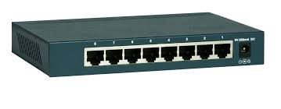









Ruang HR & GA

Ruang Administrasi (Kegiatan Pengabsenan)



Ruang bendahara

Gambar 4.4.3.1 Gambar Arsitektur jarisngan Sistem

192.168.1.0/29

Format Subnet: : nnnnnnnn.nnnnnnnn.nnnnnnnn.nnnnhhhh

Subnet mask : 255.255.255.240

Banyak network : 24 = 16 network

Banyak Host/ N : 24 = 16 host

Jumlah Ip / N : 256 – 240 = 16 ip address

Deskripsi

|  |  |  |
| --- | --- | --- |
| **Subnet** | **Network** | **Broadcast** |
| 1 | 192.168.1.0 | 192.168.1.15 |
| 2 | 192.168.1.16 | 192.168.1.31 |
| 3 | 192.168.1.32 | 192.168.1.47 |
| 4 | 192.168.1.48 | 192.168.1.63 |
| 5 | 192.168.1.64 | 192.168.1.79 |
| 6 | 192.168.1.80 | 192.168.1.95 |
| 7 | 192.168.1.96 | 192.168.1.111 |
| 8 | 192.168.1.112 | 192.168.1.127 |
| 9 | 192.168.1.128 | 192.168.1.143 |
| 10 | 192.168.1.144 | 192.168.1.159 |
| 11 | 192.168.1.160 | 192.168.1.175 |
| 12 | 192.168.1.176 | 192.168.1.191 |
| 13 | 192.168.1.192 | 192.168.1.207 |
| 14 | 192.168.1.208 | 192.168.1.223 |
| 15 | 192.168.1.224 | 192.168.1.239 |
| 16 | 192.168.1.240 | 192.168.1.255 |

**4.4.4 Kesimpulan**

Diperlukan pembentukan arsitektur dan subnetting pada jaringan yang di perlukan untuk system sesuai dengan kebutuhan SKPL-NF-015.

**4.5 Analisis Pengkodean**

**4.5.1 Kebutuhan Non Fungsional**

1. SKPL-NF-003 - NIP pegawai menggunakan format standar perusahaan.

**4.5.2 Fakta Pengkodean**

NIP teridiri dari 11 digit, dimana 6 digit pertama merupakan tahun berdiri perusahaan, 2 digit berikutnya merupakan tahun masuk pegawai ke perusahaan dan 3 digit terakhir merupkan urutan pegawai yang amsuk di tahun pegawai masuk.

310505 10 015

Tanggal berdirinya perusahaan

Tahun masuk pegawai

Nomor urut Tahun masuk pegawai